

Résumé :

*Ce document reprend l’ensemble des bâtiments qui peuvent être construits ou utilisés dans Luchronia. Chaque bâtiment est décrit en détail en reprenant son but, ses fonctionnalités, les ressources nécessaires à sa construction, les avantages liés au niveau… le but est que les parties de ce document soient directement exploitables dans le wiki.*

Date

Thibaut Henin

Liste et principe de fonctionnement

Liste des bâtiments

Quantyl SARL

Luchronia - Conception

Mentions légales :

Quantyl SARL

**Siège social :**

8 avenue du maquis,

26100 Romans sur Isère

**SIREN :**

797 581 683

RCS de Romans sur Isère

# Sommaire

1. Sommaire 3

2. Principes généraux 5

2.1 Cycle de vie des bâtiments 5

2.2 Matériaux et construction 7

2.3 Contraintes de construction 8

3. Bâtiment spéciaux 9

3.1 Extérieur 9

3.2 Chantier 9

3.3 Ruine 9

3.4 Emplacement libre 10

4. Secteur administratif 11

4.1 Hôtel de ville 11

4.2 Préfecture 12

4.3 Palais 12

4.4 Comptoir 13

5. Secteur primaire – ressource 15

5.1 Cabane de bucheron 15

5.2 Cabane de cueilleur 16

5.3 Carrière 17

5.4 Champ 17

5.5 Mine 18

5.6 Entrepôt 19

6. Secteur secondaire – manufactures 20

6.1 Cabane de druide 20

6.2 Cuisine 21

6.3 Scierie 21

6.4 Charbonnière 21

6.5 Cokerie 22

6.6 Bas fourneau 22

6.7 Haut fourneau 23

6.8 Forge 23

7. Secteur tertiaire – services 24

7.1 Marché 24

7.2 Bourse 26

7.3 Taverne 27

7.4 Forum 27

7.5 Bureau de poste 29

7.6 Hôpital 30

8. Secteur quaternaire – technologie 32

8.1 Bureau d’architecte 32

8.2 Site de fouilles 33

8.3 Bibliothèque 33

8.4 Académie 34

9. Secteur des transports et communications 36

9.1 Routes 36

9.2 Astroport 36

10. Secteur militaire 38

10.1 Mécanismes de l’attaque des monstres 38

10.2 Mur de ville 38

10.3 Tour de guet 39

10.4 Tour d’artillerie 39

10.5 Casernes 39

10.6 Château 39

10.7 Bunker 39

11. Annexes 40

11.1 Arbre des bâtiments 40

11.2 Ministère, technologie et points de vie 40

# Principes généraux

## Cycle de vie des bâtiments

Tout bâtiment passe par des phases qui se succèdent en fonction de leur état et des actions des personnages et s’enchaînent. La figure 1 décrit cet enchaînement et les sections suivantes les décrivent plus en détail.

|  |
| --- |
| Figure - Cycle de vie des bâtiments |

### Création de Bâtiment

Pour construire un bâtiment, il faut remplir trois conditions :

1. **Disposer d’un plan.** Les plans sont des objets qui peuvent être confectionnés par les personnages ou achetés dans les bâtiments commerciaux (en fonction de l’offre). Le plan d’un bâtiment, en plus de spécifier le bâtiment qui sera construit, spécifie aussi le type (au sens des ressources) et le niveau.
2. **Disposer des autorisations.** Il faut que la forme de gouvernement autorise le personnage à créer le bâtiment (être ministre de l’aménagement par exemple).
3. **Disposer d’un emplacement libre.** Les villes disposent d’emplacements de bâtiments en nombre limité, s’il n’en reste pas, le nouveau bâtiment ne peut être construit.

Si ces trois conditions sont remplies, un chantier de construction est créé et la construction proprement dite peut commencer. Les deux actions suivantes doivent être entreprises (en parallèle) :

1. **Fournir les ressources de construction.** Ces ressources peuvent provenir de leur inventaire ou des stocks de la ville (si le personnage est ministre) et être fournies petit à petit. La proportion des ressources fournies par rapport aux ressources nécessaire détermine un seuil (cf. construire).
2. **Construire.** Les personnages peuvent participer à la construction. Cette compétence permet d’augmenter les points de vie du chantier sans pouvoir dépasser le seuil des ressources fournies (cf. fournir les ressources).

Une fois que le seuil et les points de vies sont au maximum, le chantier est fini. Il est alors remplacé par le bâtiment fonctionnel.

Pour éviter que des chantiers restent indéfiniment et bloquent des zones (la construction du premier hôtel de ville par exemple), le chantier est détruit si aucune action (fourniture de ressource ou construction) n’a lieu pendant 7 jours.

### Remplacement

Une fois un bâtiment construit, celui-ci peut être amélioré ou remplacé. Dans les deux cas, le principe est le même : il faut disposer d’un plan et des autorisations.

Par rapport à une construction, la différence tiens à ce qu’on récupère 75 % des ressources nécessaire à la construction du premier bâtiment (au prorata des points de vie restant) pour servir à la construction du second. Les ressources excédentaires sont rendues à la ville, au personnage ou perdues (si les inventaires/stocks sont pleins).

Le bâtiment est remplacé par un chantier et, comme pour la construction, une fois fini, le nouveau bâtiment reprend sa place.

### Utilisation, Dégradation et Entretien

Lorsqu’un bâtiment est actif, les joueurs peuvent l’utiliser. Le bâtiment leur fournis des informations, des fonctionnalités et la possibilité d’utiliser leurs compétences.

Avec le temps, et après les attaques des monstres, les bâtiments se dégradent. Ils perdent leurs points de vie. Cette dégradation est fonction des matériaux de construction utilisés (un bâtiment en bois est plus fragile qu’une construction en pierre).

Il est possible d’entretenir un bâtiment de deux manières différentes :

1. Via la compétence d’entretien, qui permet de rendre une petite quantité de points de vie ;
2. Via l’ouverture d’un chantier de rénovation qui permet une remise à neuf.

L’entretien est gratuit (en ressources) mais ce n’est pas le cas de la rénovation. Cette dernière fonctionne comme la construction et l’amélioration : il faut disposer des ressources et des autorisations. La rénovation remplace le bâtiment par un chantier qui reprend sa place une fois qu’il est terminé.

### Ruine

Lorsqu’un bâtiment n’a pas été suffisamment entretenu, ses points de vie tombent à zéro et il disparaît, remplacé par une ruine. Dès lors, les avantages conférés par le bâtiment disparaissent tant que la ruine ne sera pas réhabilitée. Une ruine a autant de points de vie que le bâtiment, neuf, qu’elle remplace et son coefficient d’usure est le même.

Dans une ruine, les personnages peuvent effectuer des fouilles pour récupérer des marchandises et ressources.

La réhabilitation permet de remplacer la ruine par son bâtiment neuf. Il faut alors s’acquitter du coût (proportionnel aux points de vie du bâtiment fini) et de disposer des droits. Aucun plan n’est nécessaire. La réhabilitation remplace la ruine par un chantier.

### Ruine enfouie

Lorsqu’une ruine perd ses points de vies (usure du temps), elle se transforme en « ruine enfouie ». Cette ruine à la particularité d’exister dans le jeu mais d’être invisible aux joueurs qui doivent faire de l’archéologie pour les retrouver (via le site de fouille).

Lorsque les personnages font des fouilles archéologiques, ils rendent les points de vie aux ruines enfouies. Lorsque celles-ci atteignent leur maximum de points de vie, elles redeviennent des ruines normales, avec leur maximum de points de vie. Une ruine enfouie a autant de points de vie que la ruine, « neuve » ; qu’elle remplace et le même coefficient d’usure.

## Matériaux et construction

La construction des bâtiments nécessite des quantités de certains matériaux de construction. Chaque bâtiment est disponible en plusieurs versions, en fonction de l’équilibre entre les ressources.

### Liste des matériaux de construction

Luchronia utilise les 7 matériaux de construction et chaque bâtiment est disponible en plusieurs versions, chacune utilise des quantités différentes de matériaux et confère des caractéristiques différentes.

**Les bâtiments en Terre** sont les plus rudimentaires et plus faciles à construire. Leurs plans sont les plus simples à tracer et les ressources nécessaires à la construction sont facilement récoltées (de la terre et quelques planches). Cette facilité à un coût, ces bâtiments sont également les plus fragiles. Ils résistent très mal aux attaques et à l'usure du temps.

**Les bâtiments à colombages** sont une version améliorée des bâtiments en terre. Ils restent plutôt simples à construire (principalement du torchis et quelques planches) et résistent un peu mieux à l'usure.

**Les bâtiments en bois**, offrent un équilibre entre la facilité de construction (des plans accessibles et un bâtiment n'utilisant quasiment que des planches) tout en obtenant une bonne résistance à l'usure.

**Les bâtiments en brique** sont une réelle innovation de cette époque. Le moulage puis la cuisson de l'argile permettent d'obtenir un élément de construction bon marché tout en augmentant significativement la résistance à l'usure.

**Les bâtiments renforcés de fer** sont destinés à durer. L'ajout d'une structure en acier pour soutenir le bâtiment (squelette de poutres) permet d'obtenir les bâtiments les plus résistants. En contrepartie, les plans nécessitent plus d'efforts pour être mis au point.

**Les bâtiments en pierre** n'utilisent quasiment que la pierre comme matériaux de construction. Les plans sont relativement faciles à obtenir et produisent les bâtiments les plus résistants (avec les bâtiments renforcés).

**Les bâtiments en verre** réalisent une harmonie entre l'acier (pour la structure) et le verre (en façade) pour obtenir des bâtiments élégants et très lumineux. Ces bâtiments sont par contre relativement fragiles et nécessitent beaucoup d'efforts pour tracer les plans.

Les ressources étant inégalement réparties, en fonction de la zone géographique, des infrastructures et des voies d’accès, certains types seront privilégiés et donneront une « couleur locale » aux villes.

### Coûts de construction

Le coût de construction des bâtiments est proportionnel aux points de vie du bâtiment. Plus un bâtiment est grand, plus il a de points et plus il coûte cher à sa construction. Lorsqu’on crée un chantier, le coût est calculé en fonction des points de vie qu’on veut ajouter/rendre au bâtiment.

Le tableau suivant donne le coût, par point de vie, pour chaque type de bâtiment :

|  |  |  |  |  |  |  |  |  |
| --- | --- | --- | --- | --- | --- | --- | --- | --- |
| Type de bâtiment | Argile | Planches | Pierre | Brique | Fer | Verre | Eau | Fibres |
| Bâtiment de terre | 1 | 0.1 | 0 | 0 | 0 | 0 | 0 | 0 |
| Bâtiment en bois | 0 | 1 | 0 | 0 | 0.1 | 0.2 | 0 | 0 |
| Bâtiment à colombage | 0.5 | 0.5 | 0 | 0 |  |  | 0.1 | 0.2 |
| Bâtiment de pierre | 0 | 0.1 | 1 | 0 | 0.1 | 0.2 | 0 | 0 |
| Bâtiment en brique | 0 | 0.2 | 0 | 1 | 0.1 | 0.2 | 0 | 0 |
| Bâtiment renforcé de fer | 0 | 0.1 | 0 | 0.8 | 0.5 | 0.2 | 0 | 0 |
| Bâtiment en verre | 0 | 0.1 | 0 | 0 | 0.8 | 1 | 0 | 0 |

### Résistance à l’usure et aux attaques

La résistance à l’usure du temps et aux attaques de monstre dépend du type de matériaux utilisé ; la pierre est bien plus résistante que le torchis. Le tableau suivant donne le coefficient de résistance des bâtiments.

Ce coefficient permet de connaître les dégâts réels subits par le bâtiment en le multipliant aux dommages initiaux. Plus ce coefficient est faible, plus le bâtiment est résistant.

|  |  |  |
| --- | --- | --- |
| Type de bâtiment | Coefficient de résistance | Coefficient technologie |
| Bâtiment de terre | 0.5 | 1 |
| Bâtiment en bois | 0.3 | 1.4 |
| Bâtiment à colombage | 0.4 | 1.23 |
| Bâtiment de pierre | 0.1 | 1.6 |
| Bâtiment en brique | 0.2 | 1.8 |
| Bâtiment renforcé de fer | 0.1 | 2 |
| Bâtiment en verre | 0.4 | 2.2 |

## Contraintes de construction

### Emplacements libres

Une ville peut construire un nombre limité de bâtiments en fonction du niveau de son hôtel de ville. Les villes disposes d’emplacements libres sur lesquels bâtir les bâtiments. Lorsqu’on augmente le niveau de l’hôtel de ville, de nouveaux emplacements libres apparaissent.

Lorsque l’hôtel de ville est détruit, plus aucun emplacement libre n’existe, ceux-ci réapparaîtrons lorsque l’hôtel de ville sera de nouveau opérationnel.

### Une seule version de chaque bâtiment

On ne peut pas construire plus d’une version d’un même bâtiment. Hôtel de ville, entrepôts, … On ne peut pas cumuler les effets.

# Bâtiment spéciaux

Cette section liste des « *bâtiments qui n’en sont pas* » ; il n’y a aucun plan pour les construire, aucun niveau ou autre paramètre spécial.

## Extérieur

Le dessin de l’extérieur sera symbolisé par une zone en forme cliquable en dehors de l’emplacement des murs de ville

**L'extérieur** désigne la zone *extra-muros*. Cette zone en friche n'est pas gérée par la ville et permet de récolter des ressources et chasser les monstres qui rôdent.

### Compétences

L’extérieur regroupe en fait tout ce que peuvent faire les personnages en dehors des bâtiments. Principalement, se déplacer et se défendre contre les monstres.

## Chantier

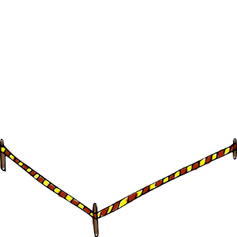

Figure : Cordon de travaux

**Le chantier** est une zone de travaux liée à un bâtiment. Les chantiers sont ouverts lors de la construction, l'amélioration ou la rénovation des bâtiments. Les chantiers nécessitent des ressources de construction et des ouvriers pour procéder à la construction.

Les points de vies du chantier traduisent son avancement. Participer à la construction permet d'augmenter ces points. Lorsque ceux-ci atteignent les points de vie du bâtiment neuf, le chantier est terminé et le bâtiment est alors disponible. Pendant la construction, les points de vie ne peuvent dépasser un seuil fixé en fonction de la quantité de ressources fournies par rapport aux ressources nécessaires.

### Fonctionnalité

* **Fournir des matériaux.** Permet de fournir des matériaux de construction. Augmente le seuil de construction et permet de finir le chantier.

### Compétences

* **Construire.** Cette compétence permet de participer au chantier en lui fournissant des points de vie. Ceux-ci sont fonction du niveau de la compétence du personnage.
* **Dynamiser un chantier.** Cette compétence donne un bonus temporaire à la construction du chantier.

Il n’existe pas une seule compétence « construire » mais une compétence par type de bâtiment (terre, bois, torchis, pierre, briques, fer, verre). Si un joueur ne dispose pas de la compétence, il doit l’apprendre (via les bâtiments d’apprentissage ou en la débloquant).

## Ruine

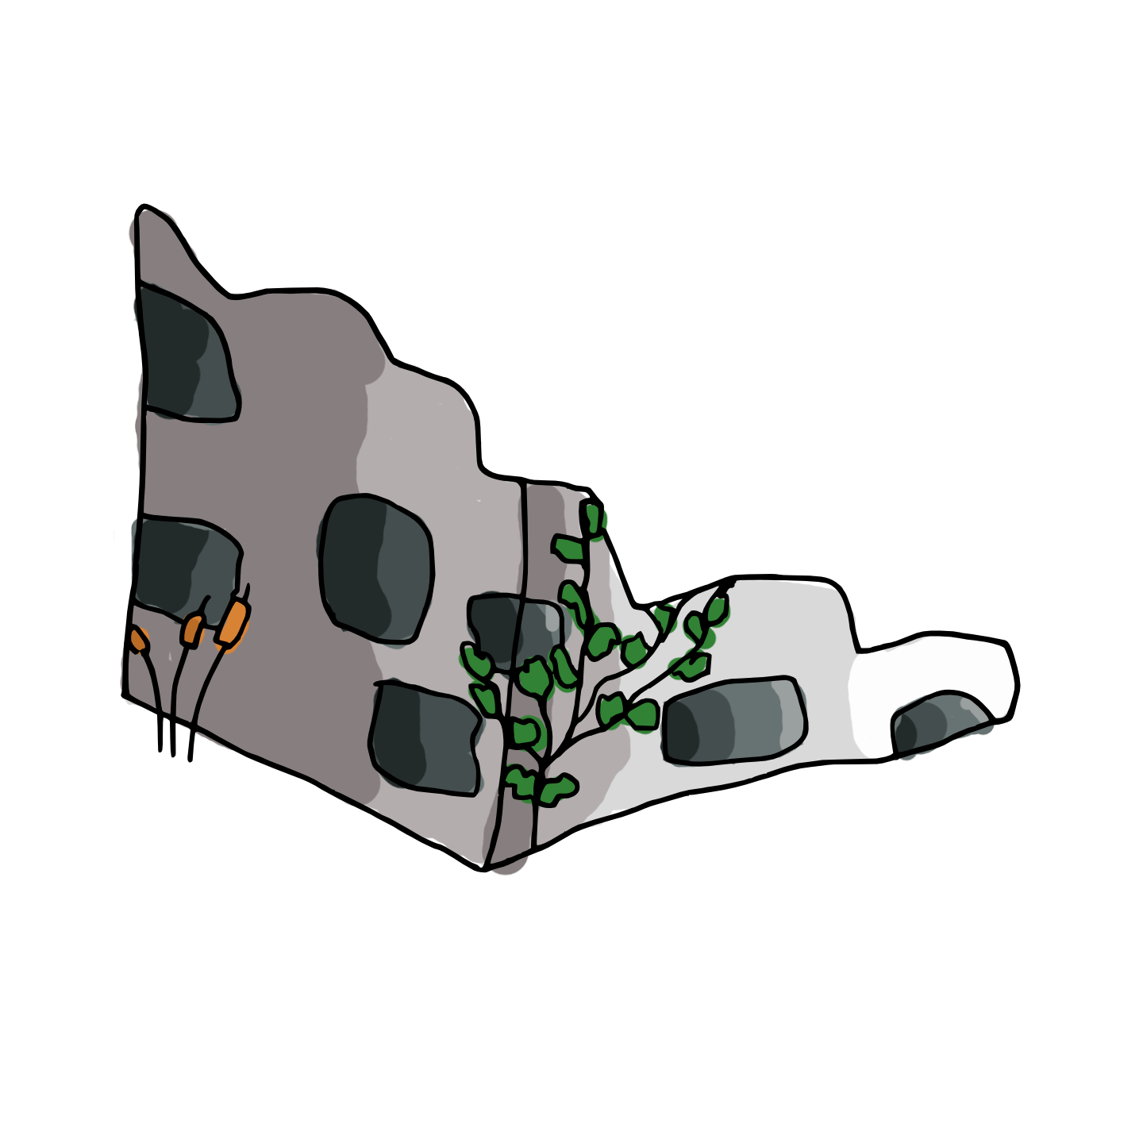

**La ruine** est un vestige d'un bâtiment autrefois fonctionnel. Les ruines remplacent les bâtiments qui, suite à leur usure, ont perdu tous leurs points de vie. Ces ruines vont également s'user pour finalement disparaître de la ville. Les fonctionnalités du bâtiment initial ne sont plus accessibles mais la ruine permet de procéder à des fouilles pour tenter de récupérer des objets.

### Compétences

* Explorer une ruine
* Identifier.

La fouille permet notamment de retrouver des artefacts archéologiques et autres indices de l’Histoire de la Lune avant l’arrivée de la confédération.

## Emplacement libre



**Les emplacements libres** désignent des zones de la ville sur lesquelles les joueurs peuvent bâtir de nouveaux bâtiments (c'est même la seule chose faisable sur cet emplacement).

### Fonctionnalité

* Construire un bâtiment. Permet la création d’un chantier pour la construction d’un bâtiment.

# Secteur administratif

## Hôtel de ville

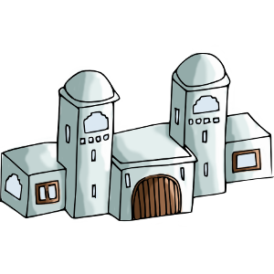

Figure : Hôtel de Ville - Terre

### Description

**L'hôtel de ville** est le siège du gouvernement de la cité. Centre névralgique, c'est ici que toutes les décisions sont prises. Il s'agit du bâtiment le plus important car de lui dépend toute l'organisation de la ville : le nombre d'emplacement de constructions disponible ainsi que la forme de gouvernement dont la ville peut se doter.

### Fonctionnalités

En tant que siège du gouvernement, l’hôtel de ville fournis toutes les fonctionnalités qui y sont liées.

* **Révolutions et choix des gouvernements.** C’est via l’hôtel de ville que les joueurs peuvent fomenter des révolutions et changer le gouvernement en place. Le niveau de l’hôtel de ville leur permet d’accéder à des formes de plus en plus complexes du pouvoir.
* **Ministères et gestion de la ville.** L’hôtel de ville permet d’accéder à chaque ministère. Ceux-ci regroupent les choix permis dans la gestion de la ville (choix des constructions, des taxes, …).
* **Rapatriements.** L’hôtel de ville permet un point d’arrivée lors de rapatriement.

### Compétences

* **Se reposer.** L’hôtel de ville permet aux résidents de se reposer et de regagner les points de vie perdus.

### Niveaux

Augmenter le niveau d’un hôtel de ville est obligatoire pour la faire croître en débloquant de nouveaux emplacements (slots) pour les bâtiments et en permettant l’accès à de nouvelles formes de gouvernements.

Le tableau suivant donne les avantages liés au niveau de l’hôtel de ville.

|  |  |  |
| --- | --- | --- |
| Niveau | Gouvernement | Slots disponibles |
| Aucun | Anarchie | 1 |
| 1 | Monarchie | 2 |
| 2 | Sénat | 4 |
| 3 | République | 7 |
| 4 | Parlementaire | 11 |
| 5 | Démocratie | 16 |

## Préfecture

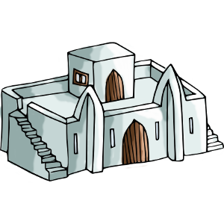

Figure : Préfecture - Terre

### Description

**La préfecture** est le siège du gouvernement régional, elle a autorité sur une région autour d’elle. Elle peut promulguer des taxes, et ordonner la construction d’infrastructures (routes) sur les cases dont elle a la responsabilité.

### Fonctionnalités

* **Gestion des voies de transport.** La préfecture peut ordonner les chantiers de construction des routes et autres voies de transport dans sa zone d’autorité. Les ressources sont prélevées dans les stocks de la ville hébergeant la préfecture.
* **Imposition de taxes régionales.** La préfecture peut lever un impôt. Celui-ci est prélevé sur toutes les opérations bénéficiaires des villes dans sa zone d’autorité. Le taux maximum de cet impôt est fixé par le palais.

### Niveaux

Augmenter le niveau de la préfecture permet d’augmenter sa zone d’autorité. Celle-ci se mesure en km entre les centres des zones, à partir de la préfecture (case de distance 0). Le tableau suivant donne la distance maximale d’autorité en fonction du niveau.

|  |  |
| --- | --- |
| Niveau | Distance  (cases) |
| 1 | 1 |
| 2 | 2 |
| 3 | 3 |
| 4 | 4 |
| 5 | 5 |

## Palais

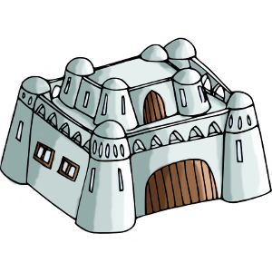

Figure : Palais - Terre

### Description

**Le palais** est le siège d’un gouvernement *national*. Il permet aux villes de s’organiser en état. Le palais a une zone d’influence à l’intérieur de laquelle les villes sont libres de choisir de faire partie ou non de la nation. Le palais permet de proposer des missions à ses citoyens.

La nationalité d’une ville doit être la même que celle de sa préfecture. Le changement de nationalité peut redistribuer les villes au sein des préfectures.

### Fonctionnalités

* **Fixer les seuils d’impositions régionales.** La préfecture ne peut fixer d’impôts à un taux supérieur à ce seuil, fixé par le palais.
* **Fixer les seuils d’impositions commerciales.** Les cités ne peuvent fixer des impôts commerciaux (création d’ordre et transactions) supérieures à ces seuils.
* **Publier des missions.** Le palais peut publier des missions dans les comptoirs de toutes ses villes.
* **Fixer les prix des marchandises dans les comptoirs.** Le palais fixe le prix d’achat/vente des marchandises dans les comptoirs de toutes ses villes. Ces marchandises sont prélevées et mises dans l’entrepôt de la ville du palais.

### Niveaux

Augmenter le niveau du palais permet d’augmenter sa portée.

|  |  |
| --- | --- |
| Niveau | Portée  (% de 2 π r) |
| 1 | 6 % |
| 2 | 20 % |
| 3 | 40 % |
| 4 | 66 % |
| 5 | 100 % |

## Comptoir

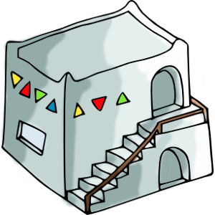

Figure : Comptoir - Terre

### Description

**Le comptoir** représente une présence de l'état dans la ville. Concrètement, le comptoir permet de commercer avec l'état et avoir accès aux missions qu'il propose.

Les éléments vendables et achetables sont fixés par l’état (ministre de l’extérieur de la capitale ou administrateurs s’il s’agit de la confédération). Le ministre de l’extérieur de la ville hébergeant le comptoir fixe de son côté quels éléments seront disponibles dans son comptoir ainsi que la taxe sur les transactions.

### Fonctionnalités

* **Commerce.** Il est possible d’acheter ou de vendre des objets avec le palais. Ces opérations sont directes et uniquement avec le palais.
* **Missions.** Le palais propose des missions (sortes de quêtes) qui rapportent des crédits et/ou de la réputation. Le comptoir permet de choisir des missions à effectuer.

### Niveaux

Augmenter le niveau du comptoir permet de débloquer des objets commerçables et missions accessibles. Un comptoir ne peut proposer qu’un nombre limité d’éléments commerçables (choisis par le ministre). Le tableau suivant donne les avantages liés au niveau.

|  |  |
| --- | --- |
| Niveau | Ordres commerciaux |
| 1 | 10 |
| 2 | 30 |
| 3 | 60 |
| 4 | 100 |
| 5 | 150 |

# Secteur primaire – ressource

Le secteur primaire regroupe les bâtiments dont le but est d’extraire les matières premières de l’économie sélénite.

Tous les bâtiments suivants fonctionnent sur le même principe. Ce sont des bâtiments du secteur primaire permettant de récolter des ressources naturelles. Chaque bâtiment montre la liste des ressources disponibles et pour chacune, le niveau d’abondance et un lien pour récolter (si le personnage a la compétence associée).

Le niveau du bâtiment influence l’efficacité des récoltes. Lors de la récolte, on multiplie le coefficient d’abondance, celui de la compétence, et celui du bâtiment. Le tableau suivant montre le coefficient en fonction du niveau :

|  |  |
| --- | --- |
| Niveau du bâtiment | Coefficient |
| 1 | 0,2 |
| 2 | 0,4 |
| 3 | 0,6 |
| 4 | 0,8 |
| 5 | 1 |

Le coefficient d’abondance n’est pas constant. Il peut varier en fonction de paramètres divers et ce sont principalement les végétaux qui sont concernés.

* Lorsqu’on récolte des végétaux, ceux-ci sont plus rares, le coefficient diminue
* Les végétaux sont suivent une croissance (équation logistique, K = 1) dont l’ampleur dépend du soleil (positive si présent, négative ou nulle si absent)
* On peut planter les végétaux (et donc augmenter le coefficient).

La construction d’un bâtiment permet de déterminer les coefficients. En l’absence de bâtiment, une compétence est disponible pour les estimer. Les personnages peuvent donc parcourir la planète à la recherche des gisements les plus intéressants.

## Cabane de bucheron

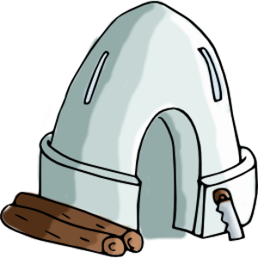

Figure : Cabane du bucheron - Terre

### Description

La cabane de bucheron est une petite construction permettant aux personnages d'exploiter la forêt environnante pour son bois.. Les ressources exploitables sont les sous-espèces de « fungarbo[1] ».

### Fonctionnalités

* **Gestion forestière.** Ce bâtiment montre un tableau des différentes ressources exploitables et leur quantité.

### Compétences

Le bucheron peut couper tous les arbres présents sur la zone (une compétence par espèce). Certaines essences lui fourniront du bois de plus ou moins bonne qualité, d’autres sont inutiles et ne fournissent que la place libre laissée par l’arbre abattu.

* Couper du Bet
* Couper du Salik
* Couper du Kver
* Couper du Spruc
* Couper du Larik
* Couper du Pin
* Couper de l’Abi
* Couper du Bao
* Couper de l’Oli

## Cabane de cueilleur

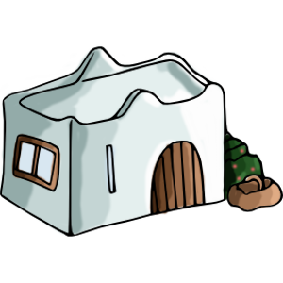

Figure : Cabane du cueilleur - Terre

### Description

**La cabane du cueilleur** est une petite construction permettant aux personnages de cueillir les fruits et plantes comestibles dans la zone.

### Fonctionnalités

* **Gestion de la flore.** Ce bâtiment montre un tableau des quantités des différentes ressources disponibles à la cueillette.

### Compétences

Le cueilleur peut exploiter la quasi-totalité de la flore de Luchronia. Les compétences sont disponibles en fonction de la flore présente sur la case (fonction du biome).

#### Les arbres

* Cueillir du Pin
* Cueillir de l’Abi
* Cueillir du Bao
* Cueillir de l’Oli

#### Les herbacées

* Faucher du Jarkilo
* Faucher du Gresbo
* Faucher de l’Avoro
* Couper du Ligio
* Couper du Flento

#### Les cryptogames

* Cueillir du Lichoj
* Cueillir du Somo
* Cueillir du Fiko

#### Les arbustes

* Cueillir du Bero
* Cueillir du Thorno
* Couper du Bailo
* Couper de l’Eiko
* Coupe du Bono
* Couper du Lavo

#### Les légumineuses

* Cueillir de l’Arido
* Cueillir du Beano

#### Les plantes grasses

* Couper du Pakto
* Couper de l’Aloe
* Couper du Bromelio
* Couper du Squo
* Cueillir de l’Echevo
* Cueillir du Fangsorxo

## Carrière

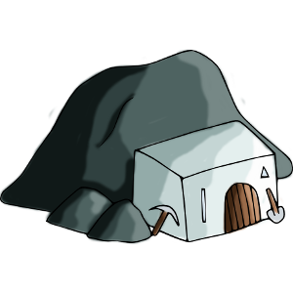

Figure : Carrière - Terre

### Description

**La carrière** est une zone d’où sont extraits certains matériaux de construction comme la pierre, le sable et l’argile. Certains seront directement utilisables, d’autres non.

### Fonctionnalités

* **Gestion des ressources.** La carrière montre un tableau avec la liste des ressources qui peuvent y être extraites.

### Compétences

* Extraire du sable
* Extraire de l’argile
* Extraire du calcaire

## Mine

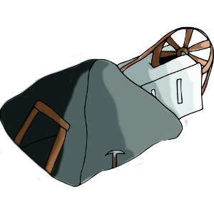

Figure : Mine - Terre

### Description

La mine permet d’exploiter le sous-sol de la ville pour y récolter divers minerais ou autre composés d’importance (charbon, diamants, sel, …). La mine permet de récolter les ressources suivantes :

* **Houille,** sert de combustible en remplacement du charbon de bois ;
* **Minerais de fer,** qui doit être traité pour en extraire de la fonte ou de l’acier.

### Fonctionnalités

* **Gestion des ressources.** Un tableau avec la liste des ressources qui peuvent être exploitées et le niveau d’abondance.

### Compétences

* Extraire de la houille
* Extraire du minerai de fer

## Puits

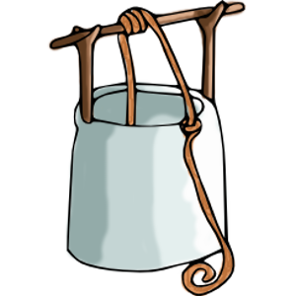

Figure : Puits - Terre

### Description

Les puits permettent de puiser l’eau du sol de la ville.

### Compétences

* Puiser l’eau.

## Champ

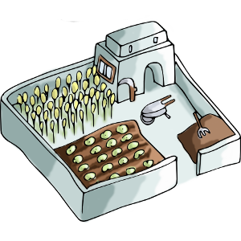

Figure : Champ - Terre

### Description

**Le champ** est une zone de terre cultivée. Chaque champ permet la culture d’une espèce choisie par les agriculteurs. Il faut donc plusieurs champs pour cultiver plusieurs sortes de cultures.

L’avantage du champ par rapport aux cabanes de cueilleur est qu’il est possible de booster les récoltes en ne prenant plus en compte la richesse du sol. Le champ ne permet, par contre, que de récolter des ressources déjà naturellement présentes sur la zone..

### Fonctionnalités

* **Gestion du champ.** Les personnages peuvent voir les paramètres de croissance du champ. Niveau actuel, taux de croissance, abondance maximale.

### Compétences

Toutes ces compétences se déclinent par espèce végétale plantée.

* **Récolter.** Diminue le nombre d’espèces (les récoltes pour les mettre dans l’inventaire), diminue manuellement l’abondance.

### Niveaux

L’abondance maximale d’un champ est égale à ses points de vie multipliés par 10. Augmenter le niveau permet d’augmenter la quantité de ressources disponibles et le taux de croissance.

|  |  |  |
| --- | --- | --- |
| Niveau | Coefficient | Abondance maximale |
| 1 | 0.2 | 500 |
| 2 | 0.4 | 1500 |
| 3 | 0.6 | 3000 |
| 4 | 0.8 | 5000 |
| 5 | 1.0 | 7500 |

## Entrepôt

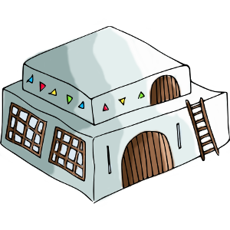

Figure : Entrepôt - Terre

### Description

L’entrepôt permet à la ville de disposer de ses propres stocks de ressources. Plutôt que de laisser celles-ci <em>à l'air libre</em>, l'entrepôt permet de les protéger et d'en contrôler l'accès. Chaque entrepôt ajouter un nombre d'emplacement de stockage en fonction de son niveau qui se cumulent..

### Fonctionnalités

* **Gestion des stocks.** L’entrepôt permet de voir ce qu’il contient, son degré d’occupation et d’effectuer des échanges avec son inventaire.

### Niveau

Augmenter le niveau de l’entrepôt permet d’augmenter sa capacité de stockage. Cette capacité s’exprime en mètres cubes (m3).

|  |  |
| --- | --- |
| Niveau | Capacité |
| 1 | 500 m3 |
| 2 | 1 500 m3 |
| 3 | 3 000 m3 |
| 4 | 5 000 m3 |
| 5 | 7 500 m3 |

# Secteur secondaire – manufactures

Cette section regroupe les bâtiments du secteur secondaire. Ce secteur concerne toutes les transformations de produits et ressources en autre produit et ressources.

Augmenter le niveau d’un bâtiment permet d’en améliorer l’efficacité. Contrairement au secteur primaire ou cette efficacité avait un lien avec la quantité produite, ici, l’efficacité change l’énergie nécessaire pour les compétences. Plus un bâtiment est amélioré, plus les compétences sont « rapides ».

Le tableau suivant donne le pourcentage d’énergie nécessaire en fonction du niveau. Ce pourcentage est appliqué en dernier, après les bonus du personnage.

|  |  |
| --- | --- |
| Niveau | Efficience |
| 1 | 100 % |
| 2 | 85 % |
| 3 | 70 % |
| 4 | 55 % |
| 5 | 40 % |

## Cabane de druide

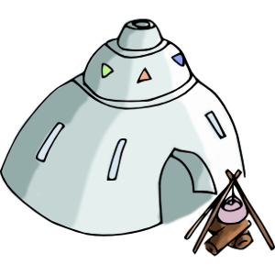

Figure : Cabane du druide - Terre

### Description

**La cabane du druide** est une petite construction qui permet à ses occupants de concocter des potions, baumes et pilules utiles aux personnages..

### Compétences

#### Les bases

* Préparer une base graisseuse d’Oli
* Préparer une base graisseuse d’Arido
* Préparer une base graisseuse d’Aloe
* Préparer une base graisseuse de Thorno
* Préparer une base sucrée à base de sucre
* Préparer une base sucrée à base d’airelles
* Préparer une base sucrée à base d’adano
* Préparer une base sucrée à base d’Avoro
* Préparer une base sucrée à base de Thorno
* Préparer une base sucrée à base de Kakto
* Préparer une base de gélules

#### Les baumes

* Baume de récupération
* Baume réconfortant
* Baume d’aura
* Baume d’amélioration physique
* Baume de beauté
* Baume naturel
* Baume d’intellection
* Baume de perfection
* Baume de discretion
* Baume de survie
* Baume de prudence

#### Les sirops

* Sirop de soin immédiat
* Sirop réhydratant
* Sirop de réhydratation
* Additif brûle vite
* Additif d’amélioration de rendement
* Sirop de Sens augmentés
* Boisson de préscience
* Boisson d’autorité
* Boisson du gentleman
* Sirop de résistance augmentée
* Boisson d’endurance

#### Les gélules

* Gélule de regain d’énergie
* Gélule de regain d’énergie accéléré
* Gélule coupe faim
* Gélule de faim amoindrie
* Gélule d’amélioration mentale
* Gélule de charme
* Gélule méditative
* Gélule d’intuition
* Gélule d’habileté
* Gélule Psychique
* Gélule de défense augmentée
* Gélule Seiza

## Cuisine

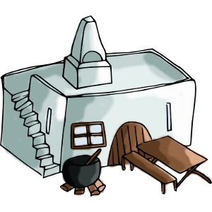

Figure : Cuisine - Terre

### Description

**La cuisine** permet aux personnages de confectionner des plats en cuisinant des ingrédients. Ces plats sont plus digestes que les plantes vierges du sol lunaire.

### Compétences

* Baratter Oli
* Barrater Arido
* Baratter Thorno
* Cuisiner Salade de Flento
* Cuisiner Salade de Fiko
* Cuisiner Salade de Lichoj
* Cuisiner Salade de Beano
* Griller de l’Adano
* Griller de Pino
* Griller de l’Arido
* Mixer une boisson frappée au Thorno
* Mixer une boisson frappée aux airelles
* Mixer une boisson frappée au fangsorxo
* Préparer un Muesli au Thorno
* Préparer un Muesli aux airelles
* Préparer un Muesli au Fangsorxo
* Préparer un confit de Pino
* Préparer un confit de Flento
* Préparer un confit de Lavo
* Préparer un confit d’Eiko
* Préparer une confiture de Thorno
* Préparer une confiture d’airelles
* Préparer une confiture de Squo
* Préparer une confiture de Fangsorxo
* Préparer une confiture de Kakto
* Préparer un gateau au Pino
* Préparer un gateau aux baies de Thorno
* Préparer un gateau aux airelles
* Préparer un gateau au Squo
* Préparer un gateau au Fangsorxo
* Préparer un gateau au Kakto
* Préparer un lait de Pino
* Préparer un lait d’Arido
* Préparer un lait de ligio
* Préparer un fromage à base de Pino
* Préparer un fromage à base d’Arido
* Préparer un fromage à base de Ligio
* Aromatiser un fromage au flento
* Aromatiser un fromage au rorro
* Préparer des bonbons au flento
* Préparer des bonbons au lavo
* Préparer des bonbons aux airelles
* Préparer des céréales au Thorno
* Préparer des céréales aux airelles
* Préparer des céréales au fangsorxo
* Fabriquer du Pain d’Avoro
* Faire du pain de Lichoj
* Faire des pates d’Avoro
* Faire des crepes d’Avoro
* Faire des crepes de Lichoj
* Aromatiser des crepes au confit de pino
* Aromatiser des crepes au confit de flento
* Aromatiser des crepes au confit de lavo
* Aromatiser des crepes au confit d’eiko
* Aromatiser des crepes à la confiture de Thorno
* Aromatiser des crepes à la confiture d’airelles
* Aromatiser des crepes à la confiture de squo
* Aromatiser des crepes à la confiture de Fangsorxo
* Aromatiser des crepes à la confiture de Kakto
* Préparer une soupe de rorro
* Préparer une soupe de Fiko
* Préparer une soupe de Lichoj
* Préparer une soupe de Squo
* Préparer un gratin de Squo
* Préparer des Beano vapeur

## Scierie

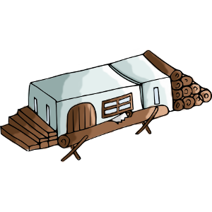

Figure : Scierie - Terre

### Description

**La scierie** est le centre de transformation du bois. Le bois abattu par les bûcherons y est transformée en planches et en outils en bois (assiettes, pots, ...).

### Compétences

* Scier du Bet
* Scier du Salik
* Scier du Kver
* Scier du Spruc
* Scier du Larik
* Scier du Pin
* Scier de l’Abi
* Scier du Bao
* Scier de l’Oli
* Tourner un pot en Bet
* Tourner un pot en Kver
* Tourner une cuiller en salik
* Tourner une cuiller en Spruc
* Tourner un saladier en salik
* Tourner un saladier en abi
* Tourner un bol en Salik
* Tourner un bol en abi
* Creuser une assiette en Bet
* Creuser une assiette en Spruc
* Creuser une assiette en Larik
* Fabriquer un peigne
* Fabriquer un seau en Kver
* Fabriquer un seau en Pin
* Fabriquer un mortier et un Pilon
* Fabriquer une baratte en Kver
* Fabriquer des outils de Cordier

## Charbonnière



Figure : Charbonnière - Terre

### Description

**La charbonnière** permet la transformation du bois en charbon de bois. Historiquement, la première méthode de fabrication du charbon, il faudra attendre l’extraction de houille pour arrêter les déboisements dû à la fabrication de charbon de bois.

### Compétences

* Pyrolyse de Bet
* Pyrolyse de Salik
* Pyrolyse de Kver
* Pyrolyse de Spruc
* Pyrolyse de Larik
* Pyrolyse de Pin
* Pyrolyse d’Abi
* Pyrolyse de Bao
* Pyrolyse d’Oli

## Cokerie

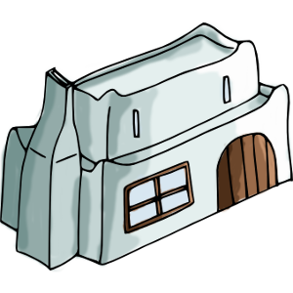

Figure : Cokerie - Terre

### Description

**La cokerie** permet la transformation du charbon en coke. L’invention du haut fourneau nécessite des combustibles plus puissants que le charbon de bois et la houille. Comme pour le charbon de bois à partir de bois, le coke est une pyrolyse de charbon.

### Compétences

* Pyrolyse de charbon

## Bas fourneau

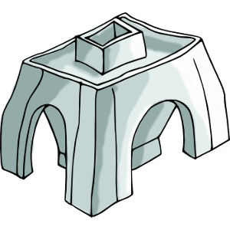

Figure : Bas Fourneau - Terre

### Description

**Les bas fourneaux** permettent la réduction du minerai de fer. Ils utilisent du charbon et permettent d’obtenir de la fonte et de l’acier. La fonte n’est, pour l’instant, qu’un produit intermédiaire et peut être converti en acier ou vendu à la confédération (pour exportation sur Terre).

### Compétence

* Produire de la fonte
* Transformer en acier

## Haut fourneau

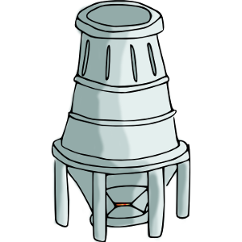

Figure : Haut fourneau - Terre

### Description

Le haut fourneau est une amélioration technologique du bas fourneau. Plus haut, et utilisant du coke (et non du charbon), il permet de produire de la fonte liquide plus facilement transformable en acier.

### Compétence

* Fondre de la fonte
* Convertir en acier
* **Fondre de la fonte.** Réduit le minerais de fer en fonte (alliage de fer et de carbone).
* **Convertir la fonte en acier :** Beaucoup plus facile qu’avec un bas fourneau car la fonte du haut fourneau est liquéfiée.

## Forge

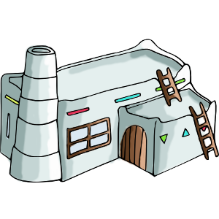

Figure : Forge - Terre

### Description

**La forge** est le lieu de fabrication des objets en métal. C'est ici que sont confectionnés les armes ou outils domestiques en acier..

### Compétences

* Fabriquer un tube
* Fabriquer une scie
* Fabriquer une hache
* Fabriquer une serpe
* Fabriquer un sécateur
* Fabriquer une faux
* Fabriquer un couteau
* Fabriquer un couteau de cueilleur
* Fabriquer une scie à une main
* Fabriquer une pelle
* Fabriquer une pioche
* Fabriquer un fouet de cuisine
* Fabriquer un marteau
* Fabriquer une gourde en métal
* Fabriquer un tour à bois
* Fabriquer des outils de forgeron

## Séchoir

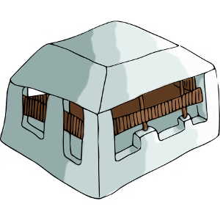

Figure : Séchoir - Terre

### Description

**Le séchoir** permet, comme son nom l’indique de faire sécher des plantes. Ces plantes séchées pourront alors servir à d’autres tâches (dans la cuisine, ou la cabane du druide par exemple).

### Compétences

* Sécher du Ligio
* Sécher du Jarkilo
* Sécher du Bailo
* Sécher du Fiko
* Secher du lichoj
* Sécher des airelles
* Secher du flento

## Cabane de Vannerie

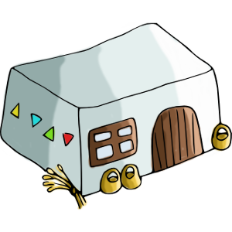

Figure : Cabane de Vannerie - Terre

### Description

La cabane de vannerie est une petite construction où les personnages peuvent s'adonner à la vannerie, qui consiste à utiliser des végétaux pour produire des objets utilisables comme des paniers et meubles. Par extension, le cordier officie dans le même bâtiment.

### Compétences

* Corder du Ligio
* Corder du Bailo
* Tresser du Jarkilo
* Tresser du Bailo
* Fabriquer un ensemble corde et gouge

## Moulin



Figure : Moulin - Terre

### Description

**Le moulin** sert initialement à moudre le grain mais les meules sont également adaptables pour presser certains légumes, fruits, graines et autres pour en extraire le suc ou l’huile. Par extension, et pour rentabiliser l’espace, le moulin est équipé d’une batteuse pour séparer la paille des céréales.

### Compétences

* Presser l’Olio
* Presser le Ligio
* Presser l’Aloe
* Presser le kakto
* Presser l’Arido
* Battre l’Avoro
* Moudre l’Avoro
* Moudre Luchoj
* Presser Avoro
* Presser Adano
* Presser Airelles
* Presser Thorno
* Emulsionner Aloe
* Teiller du fourrage de gresbo
* Teiller de la paille d’avoro

## Verrerie

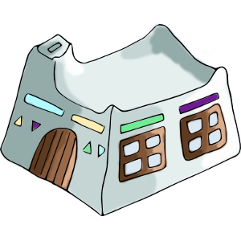

Figure : Verrerie - Terre

### Description

**La verrerie** est le lieu de fabrication et de transformation du verre. L'utilisation du charbon permet de fondre du sable qui pourra alors être soufflé ou moulé.

### Compétences

* Fondre du verre
* Souffler une bouteille
* Souffler une fiole
* Fondre un pot

## Briqueterie

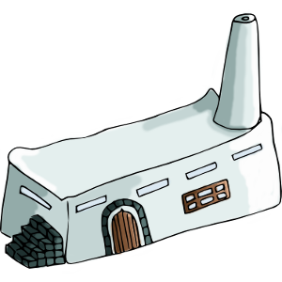

Figure : Briqueterie - Terre

### Description

**La briqueterie** est un bâtiment où sont fabriquées les briques. L'argile y est moulée puis cuit pour produire les briques, matériaux de construction polyvalent et très robuste pour la construction d'autres bâtiments.

### Compétence

* Fabriquer des briques

## Tisserand

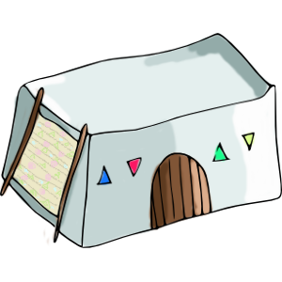

Figure : Tisserand - Terre

### Description

**Le tisserand** utilise des fibres (principalement végétales sur la Lune) pour confectionner des étoffes qui lui serviront ensuite à confectionner des vêtements.

### Compétence

* Tisser de l’eiko
* Tisser Somo
* Tisser Bromelio
* Tailler gants

## Brasserie

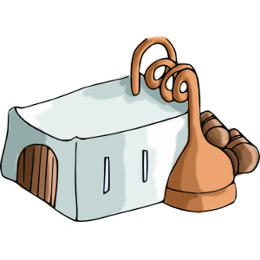

Figure : Brasserie - Terre

### Description

**La brasserie** est le lieu de fabrication de la plupart des boissons de Luchronia. Brassage de bières ou de liqueurs, c’est ici que ça se passe.

### Compétence

* Brasser du Bak
* Brasser de l’Avoro
* Distiller du Béro
* Distiller du Kakto
* Distiller Flento
* Distiller Thorno

# Secteur tertiaire – services

Le secteur tertiaire regroupe les bâtiments qui rendent des services aux personnages sans forcément nécessiter des ressources ou matières premières.

## Marché

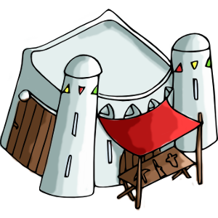

Figure : Marché - Terre

### Description

**Le marché** est un lieu de commerce entre les personnages. Les marchandises s’échangent, contre des crédits, chacun tentant d’y faire fortune. Le marché est la première structure commerciale (en dehors du troc).

### Fonctionnalités

Le marché permet de vendre des objets que l’on possède dans son inventaire et d’acheter les objets mis en vente par les autres personnages. Pour ne pas surcharger le marché, chaque personnage ne peut créer qu’un nombre limité d’ordre de vente qui dépend du niveau du marché.

### Taxes

Deux taxes sont en vigueurs au marché et sont déterminées par le ministère du commerce. Elles sont exprimées en pourcentage du montant de la transaction.

1. **La taxe sur la création d’ordre.** Celle-ci porte sur le montant global de la transaction lors de sa création (prix unitaire x quantité), le prix est donc « HT » puisque le créateur paye cette taxe en sus. La somme est prélevée sur le créateur de l’ordre et n’est pas remboursée.
2. **La taxe lors des transactions.** Celle-ci porte sur toutes les transactions et porte sur la somme d’argent échangée. Le prix est donc « TTC » et le vendeur obtiendra la somme, moins la taxe. La somme est prélevée lors de la transaction.

Lors d’une transaction, le taux de taxe utilisé est celui qui avait été fixé lors de la création de l’ordre. Pas de surprise donc si le ministre change les taux entre la création et la transaction.

### Niveaux

Plus un marché est grand, plus il est efficace et utile à la communauté. Augmenter son niveau permet d’augmenter ses possibilités : nombre d’ordres actifs, volume total de marchandises et fonctionnalités. Le tableau suivant résume les avantages liés au niveau.

|  |  |
| --- | --- |
| Niveau | Nombre d’ordres |
| 1 | 1 |
| 2 | 3 |
| 3 | 6 |
| 4 | 10 |
| 5 | 15 |

## Bourse

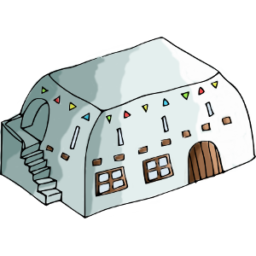

Figure : Bourse - Terre

### Description

**La bourse** est une amélioration du marché dans la portée des échanges. Là où le marché nécessitait que l’offre rencontre géographiquement la demande, la bourse aboli la géographie. Dans une certaine mesure puisqu'une bourse à une portée lui permettant d’accéder aux autres bourses.

### Fonctionnalités

Les fonctionnalités sont les mêmes que celles du marché. La différence étant que les ordres sont disponibles dans toutes les bourses. Augmenter le niveau de la bourse permet de débloquer les fonctionnalités, comme pour le marché.

### Taxes

Les échanges pouvant se faire entre bourses différentes, les taxes sont légèrement différentes :

* La taxe de création est prélevée par la bourse où la création est effectuée.
* Les taxes de transactions sont prélevées par la bourse où la transaction a lieu.

### Niveaux

En plus des avantages liés aux marchés, les bourses ont une portée géographique. Cette portée permet à une bourse d’accéder aux offres d’une autre bourse. Attention, ce n’est pas forcément réciproque si l’autre bourse a un niveau trop faible.

|  |  |  |  |  |
| --- | --- | --- | --- | --- |
| Niveau | Portée | Nombre d’ordres | Volume | Fonctionnalités |
| 1 | 100 km | 10 | 200 m3 | Créer une offre, vendre |
| 2 | 300 km | 30 | 600 m3 | Informations |
| 3 | 700 km | 60 | 1200 m3 | Créer une demande, acheter |
| 4 | 1000 km | 100 | 2000 m3 | Enchères à la vente |
| 5 | 1500 km | 150 | 3000 m3 | Enchères à l’achat |

## Taverne

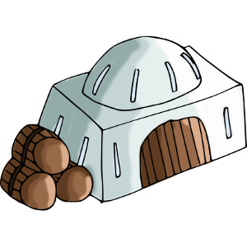

Figure : Taverne - Terre

### Description

**La taverne** est un lieu d’échanges sociaux entre les personnages (et les joueurs). Autour d’une table, ils peuvent discuter de tout (et de rien). La taverne propose aussi une restauration sommaire.

### Fonctionnalités

* **Rejoindre une table.** Permet au personnage d’accéder à la discussion autour de la table en question. Il s’agit de discussion en temps réel et on ne peut s’asseoir qu’à une table à la fois.
* **Se restaurer.** La taverne propose une alimentation que les personnages peuvent acheter (et manger directement) pour se restaurer.

Les marchandises proviennent de l’entrepôt. Le choix des biens vendus et leur prix est fixé par le ministre de tutelle.

### Niveaux

Le niveau de la taverne influe sur le nombre et la taille des tables qu’elle contient.

|  |  |  |  |
| --- | --- | --- | --- |
| Niveau | Nombre | Taille | Plats |
| 1 | 1 | 4 | 1 |
| 2 | 3 | 6 | 3 |
| 3 | 6 | 8 | 6 |
| 4 | 10 | 10 | 10 |
| 5 | 15 | 12 | 15 |

## Forum

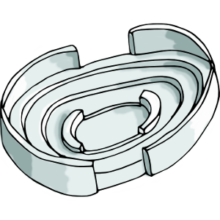

Figure : Forum - Terre

### Description

**Le forum** est un lieu de discussion plus posé que la taverne. Plutôt que des discussions en temps réel, le forum archive chaque message et permet d'accéder aux différents fils de discussions.

### Niveau

En plus d’augmenter le nombre de fonctionnalités, l’amélioration du forum augmente aussi le nombre de catégories disponibles.

|  |  |
| --- | --- |
| Niveau | Catégories |
| 1 | 1 |
| 2 | 3 |
| 3 | 6 |
| 4 | 10 |
| 5 | 15 |

## Bureau de poste

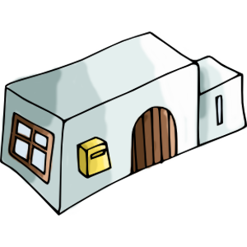

Figure : Bureau de poste - Terre

### Description

**Le bureau de poste** permet aux personnages de pouvoir envoyer des colis à d'autres personnages géographiquement éloignés. Lors de chaque envoi, un coursier fait le déplacement pour atteindre le destinataire.

### Fonctionnalités

* **Envoyer un coli.** Un personnage peut envoyer un coli (marchandises) vers un autre joueur. Le coût est fonction du poids et fixé par le ministre de tutelle
* **Envoyer un message privé.** Les personnages peuvent s’envoyer des messages privés via le bureau de poste (en sus de l’interface de messagerie du personnage).

### Niveau

Augmenter le niveau du bureau de poste permet à ses coursiers de se déplacer plus vite. En effet, le coursier va tenter de rejoindre le destinataire via le chemin le plus court (géodésique), sa position étant actualisée toutes les heures.

|  |  |
| --- | --- |
| Niveau | Vitesse |
| 1 | 2 km/h |
| 2 | 5 km/h |
| 3 | 10 km/h |
| 4 | 20 km/h |
| 5 | 30 km/h |

Si le destinataire se déplace, deux cas de figures se présentent. S’il passe par la cité où se trouve le coursier, le coli lui est remis immédiatement. Sinon, le coursier changera son trajet en fonction de la nouvelle destination.

## Hôpital

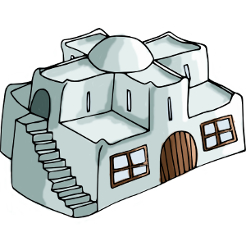

Figure : Hôpital - Terre

### Description

**L’hôpital** est un lieu de d’entraide entre ceux qui ont besoin de soins et ceux qui peuvent en fournir. Le principe est similaire au marché si ce n’est qu’ici, on ne vend pas de marchandise mais les soins.

### Fonctionnalité

* **Demander un soin.** Le personnage fournis la somme qu’il est prêt à payer. Elle est prélevée immédiatement et sera remboursée en cas de retrait de la demande.
* **Soigner.** Un personnage honore une demande de soins. Le demandeur est soigné et le médecin payé.
* **Offrir des soins.** Le médecin propose des soins et fixe le prix demandé. L’énergie nécessaire est prélevée en avance.
* **Se faire soigner.** Le patient choisi le médecin, se fait soigner et paye.

Comme pour le marché, deux taxes sont en vigueur :

1. Taxes sur la création. Prélevée lorsque l’offre ou la demande est créée. Elle n’est pas remboursée en cas de suppression. Le prix fixé est « H.T. » pour cette taxe.
2. Taxes sur les soins. Prélevée lorsque le soin a lieu. Le prix est donc « T.T.C. » pour cette taxe.

Si un personnage veut changer de ville, et s’il a créé des offres ou des demandes de soin, un message de confirmation l’informe que ces offres et demandes seront supprimées. L’énergie et les crédits seront rendus (moins les taxes déjà prélevées).

### Compétence

* Soigner

**Note :** les compétences de soin ne sont qu’indirectement atteignables via l’hôpital. C’est lorsqu’on valide une demande de soin ou qu’un patient utilise une offre que la compétence est réellement utilisée.

### Niveau

Augmenter le niveau de l’hôpital permet d’augmenter le nombre d’offre et de demandes de soins.

|  |  |
| --- | --- |
| Niveau | Nombre d’offre et de demandes |
| 1 | 10 |
| 2 | 30 |
| 3 | 60 |
| 4 | 100 |
| 5 | 150 |

# Secteur quaternaire – technologie

## Bureau d’architecte

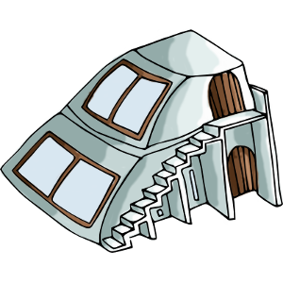

Figure : Bureau d'architecte - Terre

### Description

**Le bureau de l’architecte** permet aux personnages de faire des recherches (pour gagner des points d'architecture) et de tracer des plans de bâtiments (en utilisant ces points).

### Compétences

* Etude de plan
* Recherche architecte
* Rédaction de plan

### Niveaux

L’amélioration du bureau de l’architecte permet d’améliorer son efficacité et les bâtiments accessibles.

|  |  |  |
| --- | --- | --- |
| Niveau | Efficacité recherche | Niveau tech des plans |
| 1 | 0.2 | 1 |
| 2 | 0.4 | 2 |
| 3 | 0.6 | 3 |
| 4 | 0.8 | 4 |
| 5 | 1.0 | 5 |

En effet, chaque plan de bâtiment nécessite à la fois un nombre de points de recherche, mais aussi un niveau de bureau d’architecte. Il est bien sûr possible de faire ses recherches dans un petit bureau et de tracer les plans dans un autre.

## Site de fouilles

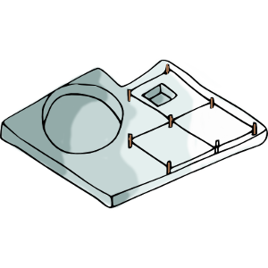

Figure : Site de fouilles - Terre

### Description

**Le site de fouille** permet d’effectuer des recherches archéologiques dans la zone de la cité. Ces recherches permettent de mettre à jour des ruines enfouies.

### Compétences

* Sonder
* Fouiller

### Niveaux

Augmenter le niveau du site de fouille permet de rendre les opérations d’archéologie plus efficaces. Comme pour les bâtiments du secteur primaire, les points de fouille et de sondage sont fonction du coefficient du bâtiment :

|  |  |
| --- | --- |
| Niveau | Coefficient |
| 1 | 0.2 |
| 2 | 0.4 |
| 3 | 0.6 |
| 4 | 0.8 |
| 5 | 1.0 |

## Bibliothèque

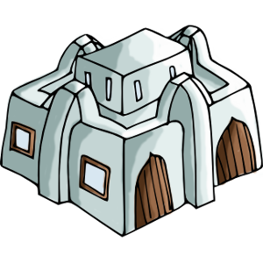

Figure : Bibliothèque - Terre

### Description

**La bibliothèque** permet aux joueurs de se documenter pour débloquer de nouvelles compétences. Il s’agit d’un apprentissage de manière autodidacte.

### Compétence

* Etudier

### Niveaux

Augmenter le niveau de la bibliothèque permet d’augmenter les stocks d’éléments dans la bibliothèque et le nombre disponible à la consultation. Le tableau suivant donne l’évolution de ces nombres en fonction du niveau.

|  |  |  |
| --- | --- | --- |
| Niveau | Articles disponibles | Articles stockables |
| 1 | 10 | 50 |
| 2 | 30 | 150 |
| 3 | 60 | 300 |
| 4 | 100 | 500 |
| 5 | 150 | 750 |

## Académie

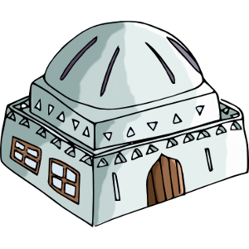

Figure : Académie - Terre

### Description

**L’académie** est un lieu de partage du savoir qui permet à des enseignants d’apprendre à des élèves. Le système fonctionne comme le marché ou l’hôpital, par offre et demande.

### Fonctionnalité

* **Demander un enseignement.** Crée une demande, avec la compétence et le prix offert.
* **Enseigner.** Honore une demande.
* **Offrir un enseignement.** Crée une offre, avec la compétence et le prix. L’énergie est dépensée à l’avance.
* **Suivre l’enseignement.** Honore une offre.

Deux taxes sont configurables, l’une pour la création d’offre ou de demande, l’autre pour la transaction.

Si le personnage quitte la ville, ses offres/demandes sont supprimées. L’énergie dépensée en avance est remboursée.

### Compétence

* Enseigner

Cette compétence n’est qu’indirectement utilisée. Il faut « enseigner » ou attendre que quelqu’un « suive un cours ». Il s’agit d’une compétence de base, tout personnage dispose de cette compétence.

### Niveaux

Augmenter le niveau de l’académie permet d’augmenter le nombre d’offre et demande ainsi que le niveau des apprentissages.

|  |  |  |
| --- | --- | --- |
| Niveau | Nombre d’offre et de demandes | Niveau des compétences |
| 1 | 10 | 1 |
| 2 | 30 | 2 |
| 3 | 60 | 3 |
| 4 | 100 | 4 |
| 5 | 150 | 5 |

# Secteur des transports et communications

## Routes

Dessin

### Description

Les routes sont des aménagements qui permettent aux personnages de se déplacer plus efficacement. Construire une route réduit ainsi les distance entre les zones de la Lune.

Les routes peuvent être construites par la cité (et sont construite dans la cité) ou par la préfecture (et sont alors construite sur une case dans sa zone d’autorité).

### Compétences

* **Se déplacer.** Permet d’atteindre une case voisine.

### Niveau

Augmenter le niveau d’une route permet d’en augmenter l’efficacité. Se déplacer coûte de l’énergie et la route permet d’en nécessiter moins.

|  |  |
| --- | --- |
| Niveau | Energie nécessaire |
| Aucun - 0 | 100 % |
| 1 | 90 % |
| 2 | 80 % |
| 3 | 70% |
| 4 | 60 % |
| 5 | 50 % |

## Astroport

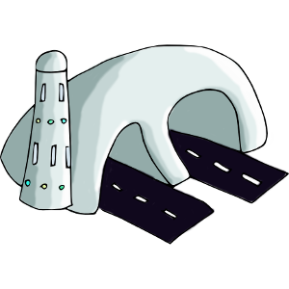

Figure : Astroport - Terre

### Description

**Les astroports** servent de lieu d’arrivée pour les nouveaux personnages humains et de centre de transit pour voyager à longue distance.

### Fonctionnalités

* **Position de départ humaine.** Les personnages humains doivent commencer la partie sur une zone munie d’un astroport ou de la base de la confédération. Lors de la création du personnage, la liste des villes concernée est fournie et le joueur doit en choisir une parmi cette liste.
* **Voyage à longue distance.** Les astroports fournissent un moyen de transport entre eux. Il est ainsi possible de se déplacer rapidement d’une zone à une autre (moyennant paiement en crédit et en énergie).
* **Vol personnel**. Moyennant crédits, l’astroport dispose de taxis aériens permettant au personnage de parcourir de grandes distances. La portée de ce service est liée au niveau de l’astroport.

### Niveaux

Augmenter le niveau de l’astroport permet de gagner en efficacité de ses transports qui sont plus rapides. Le temps du trajet se traduit par l’énergie nécessaire au personnage. Les vols personnels ont également une portée plus longue.

|  |  |  |
| --- | --- | --- |
| Niveau | Energie nécessaire | Portée du vol personnel. |
| 1 | 90 % | 100 km |
| 2 | 80 % | 300 km |
| 3 | 70% | 600 km |
| 4 | 60 % | 1000 km |
| 5 | 50 % | 1500 km |

# Secteur militaire

Cette section ne contient actuellement que le mur d’enceinte, les bâtiments militaires constituent une add-on.

## Mécanismes de l’attaque des monstres

Les principes des attaques sont décrits dans le document « lycanthropes.docx », cette section ne se borne qu’à résumer la partie relative aux bâtiments.

### Attrait et répulsion

Les bâtiments ont une valeur d’attrait des monstres (négative lorsqu’ils repoussent) qui traduit l’attirance des monstres pour ce bâtiment. Les bâtiments militaires ont généralement un attrait négatif, les monstres savent à quoi ces bâtiments servent.

### Gestion des attaques

Les monstres attaquent les bâtiments par ordre de points de vie décroissants. Chaque bâtiment monopolise un monstre tous les 10 points de vie (arrondis au supérieur) et son paramètre de résistance permet de réduire les dégâts.

## Mur d’enceinte

### Description

**Le mur de la ville** permet d'isoler la ville de l'extérieur et de se protéger en cas d'attaques..

Il est possible aux monstres d’attaquer les autres bâtiments dans deux cas de figures :

1. Le nombre de monstres attaquants est trop élevé, les monstres débordent le mur et certains atteignent les autres bâtiments.
2. Le mur n’a plus assez de points de vie, les monstres ont ouvert une brèche et peuvent attaquer d’autres bâtiments.

### Fonctionnalités

* **Portes de la ville.** Le ministère de l’intérieur peut gérer le passage aux portes de la ville pour autoriser ou non le passage des personnages en fonction de critères (citoyens, étrangers, …).

### Compétences

**TODO :** liste des attaques à distance depuis le mur

# Annexes

## Ministère, technologie et points de vie

Le tableau suivant reprend l’ensemble des bâtiments et pour chacun, fixe son ministère de tutelle, les points de technologie (architecture) pour tracer le plan et les points de vie du bâtiment.

|  |  |  |  |  |  |
| --- | --- | --- | --- | --- | --- |
| Nom | Ministère | PdTech | PdVie | Niveau max | Stocks |
| Bâtiments spéciaux | | | | |  |
| Extérieur | Défense | H.S. | H.S. | H.S. | H.S. |
| Chantier | Aménagement | H.S. | Spécial | H.S. | H.S. |
| Ruine | Aménagement/Recherche | H.S. | Spécial | H.S. | H.S. |
| Emplacement libre | Aménagement | H.S. | H.S. | H.S. | H.S. |
| Secteur Administration | | | | |  |
| Hôtel de ville | Intérieur | 100 | 100 | 5 | 5 |
| Préfecture | Extérieur | 500 | 200 | 5 | 0 |
| Palais | Extérieur | 1000 | 500 | 5 | 0 |
| Comptoir | Extérieur | 300 | 50 | 5 | 0 |
| Secteur Primaire | | | | |  |
| Cabane de bucheron | Agriculture | 100 | 25 | 5 | 0 |
| Cabane de cueilleur | Agriculture | 100 | 25 | 5 | 0 |
| Carrière | Industrie | 100 | 25 | 5 | 0 |
| Mine | Industrie | 100 | 100 | 5 | 0 |
| Puits | Agriculture | 100 | 25 | 5 | 0 |
| Champ | Agriculture | 200 | 50 | 5 | 0 |
| Entrepôt | Economie | 200 | 100 | 5 | 50 |
| Secteur Secondaire | | | | |  |
| Cabane de druide | Santé | 250 | 25 | 5 | 0 |
| Cuisine | Agriculture | 250 | 50 | 5 | 0 |
| Scierie | Industrie | 250 | 25 | 3 | 0 |
| Charbonnière | Industrie | 200 | 25 | 1 | 0 |
| Cokerie | Industrie | 400 | 100 | 1 | 0 |
| Bas fourneau | Industrie | 250 | 75 | 1 | 0 |
| Haut fourneau | Industrie | 400 | 100 | 1 | 0 |
| Forge | Industrie | 250 | 75 | 5 | 0 |
| Séchoir | Agriculture | 250 | 50 | 1 | 0 |
| Cabane de vannerie | Industrie | 250 | 25 | 2 | 0 |
| Moulin | Agriculture | 250 | 75 | 1 | 0 |
| Verrerie | Industrie | 250 | 50 | 1 | 0 |
| Briqueterie | Industrie | 250 | 75 | 1 | 0 |
| Tisserand | Industrie | 250 | 25 | 1 | 0 |
| Brasserie | Agriculture | 250 | 50 | 1 | 0 |
| Secteur Tertiaire | | | | |  |
| Marché | Economie | 400 | 100 | 5 | 0 |
| Bourse | Economie | 600 | 200 | 5 | 0 |
| Taverne | Agriculture | 400 | 50 | 5 | 0 |
| Forum | Communication | 400 | 50 | 4 | 0 |
| Bureau de poste | Communication | 400 | 25 | 5 | 0 |
| Hôpital | Santé | 600 | 200 | 5 | 0 |
| Secteur Quaternaire | | | | |  |
| Bureau d'architecte | Recherche | 250 | 50 | 5 | 0 |
| Site de fouilles | Recherche | 300 | 25 | 5 | 0 |
| Bibliothèque | Recherche | 400 | 75 | 5 | 10 |
| Académie | Recherche | 600 | 200 | 5 | 0 |
| Secteur des Transports | | | | |  |
| Astroport | Communication | 1000 | 200 | 5 | 0 |
| Secteur Militaire | | | | |  |
| Mur d'enceinte | Défense | 250 | 2000 | 5 | 0 |

1. Cf document sur les biomes.